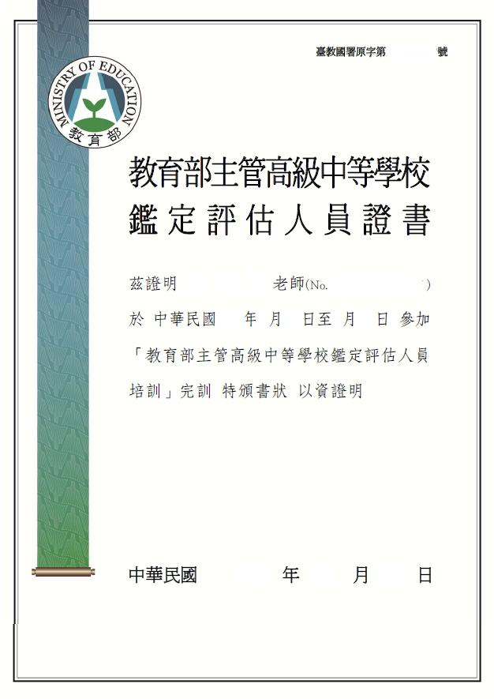

**教育部主管高級中等學校鑑定評估人員**

**履行服務義務聲明書**

本人_____________，服務於__________________學校，茲同意於通過教育部主管高級中等學校鑑定評估人員培訓後，履行服務之義務，擔任教育部主管高級中等學校鑑定評估人員，恪遵測驗專業倫理進行高級中等學校身心障礙學生各項鑑定評估工作，並協助辦理有關鑑定及安置服務等相關事宜，且不得因個人可排除之因素，連續3次拒絕派案，若有違反，同意由原培訓單位註銷鑑定評估人員資格，特此聲明。

此致

教育部國民及學前教育署

立聲明書人：

連絡電話：

中華民國 年 月 日

113.08修

**教育部主管高級中等學校鑑定評估人員**

**註銷資格切結書**

本人 ，因個人或其他因素，無法協助評估相關工作，違反當初參加培訓之宗旨，經服務學校同意由原培訓單位（教育部國民及學前教育署）註銷本人之鑑定評估人員資格，爾後欲成為鑑定評估人員需再重新參加培訓，絕無異議，特此聲明。

◎ 立切結書人：

◎ 身分證字號：

◎ 聯 絡 電 話：

◎ 目前服務學校：

◎ 服務學校校長核章：

◎ 分組核章：

中 華 民 國 年 月 日

註：本切結書請鑑定評估人員親自填寫經服務學校校長核章後，由學校併同證書正本**函文檢送**分組承辦學校核章，再由分組承辦學校併同證書正本**函文檢陳**國教署（副本：鑑定評估人員服務學校、鑑定中心），國教署同意備查後**函送**分組承辦學校（副本：鑑定評估人員服務學校、鑑定中心），始完成註銷鑑定評估人員資格程序。

113.08修

**教育部主管高級中等學校鑑定評估人員**

直轄市、縣/市調校

**換證申請書**

本人 ，於_____年___月完成評估人員培訓課程，經_______縣/市核定通過，核發合格證書(證書字號：_____________)，茲因轉調至 縣(市)____________________學校任教，申請換發教育部主管高級中等學校鑑定評估人員證書，並擔任教育部主管高級中等學校鑑定評估人員，辦理鑑定相關評估事宜，並同意繳交原縣/市主管機關所核發之證書正本，以換發教育部主管高級中等學校鑑定評估人員證書。

此致

教育部國民及學前教育署

申請人：

身分證字號：

聯絡電話：

聯絡地址：

中 華 民 國 年 月 日

113.08修

**教育部主管高級中等學校鑑定評估人員**

**證書換(補)發申請書**

|  |  |  |  |
| --- | --- | --- | --- |
| 姓 名 |  | 所屬分組 |  |
| 身分證字號 |  | 原證書編號 | No. |
| 服務學校 |  | 證書類別 | 鑑定評估人員 |
| 申請項目 | □個人資料更改換發 □損毀換發 □遺失補發 | | |
| 更正後資料  (非更正個人資料者免填) | □姓 名：  □身分證字號：  □出生年月日：  □其 他： | | |
| 連絡電話 |  | 連絡手機 |  |
| 聯絡地址 |  | | |
| 注意事項 | 一、**換發**應檢附原「鑑定評估人員證書」正本；**補發**需另檢附「教育部主管高級中等學校鑑定評估人員證書遺失切結書」。  二、換發將以原證書編號發證；補發原證書編號將註銷失效，另以新證書編號發證。  三、證書為重要文件，請妥善保管。 | | |

|  |  |
| --- | --- |
| 申 請 人  （簽名） | □換發檢附原鑑定評估人員證書正本 □補發檢附遺失切結書 (請勾選) |

中 華 民 國 年 月 日

113.03修正

**教育部主管高級中等學校鑑定評估人員**

**證書遺失切結書**

本人_________________茲因遺失教育部主管高級中等學校鑑定評估人員證書(證書編號：No.________________)，申請補發，原核發之鑑定評估人員證書自新證書核發日起註銷失效，並不得做其他用途使用，如有違反情事，願負所有法律責任，特此具結。

此致

教育部國民及學前教育署

立切結書人：

身分證字號：

聯絡電話：

聯絡地址：

中 華 民 國 年 月 日

113.03修正

**教育部主管高級中等學校鑑定評估人員**

**魏氏智力量表施測資格證書換(補)發申請書**

|  |  |  |  |
| --- | --- | --- | --- |
| 姓 名 |  | 所屬分組 |  |
| 身分證字號 |  | 原證書編號 |  |
| 服務學校 |  | 證書版本 | □兒童版 □成人版 |
| 申請項目 | □個人資料更改換發 □損毀換發 □遺失補發 | | |
| 更正後資料  (非更正個人資料者免填) | □姓 名：  □身分證字號：  □出生年月日：  □其 他： | | |
| 連絡電話 |  | 連絡手機 |  |
| 聯絡地址 |  | | |
| 注意事項 | 一、**換發**應檢附原「教育部主管高級中等學校鑑定評估人員魏氏智力量表施測資格證書」正本；**補發**需另檢附「教育部主管高級中等學校鑑定評估人員魏氏智力量表施測資格證書遺失切結書」。  二、換發將以原證書編號發證；補發原證書編號將註銷失效，另以新證書編號發證。  三、若不同版本需申請換(補)發，請分別填寫不同申請書。  四、已退場之版本證書不予換(補)發，請妥善保管。 | | |

|  |  |
| --- | --- |
| 申 請 人  （簽名） | □換發檢附原魏氏智力量表施測資格證書正本 □補發檢附遺失切結書 (請勾選) |

中 華 民 國 年 月 日

113.03修正

**教育部主管高級中等學校鑑定評估人員**

**魏氏智力量表施測資格證書遺失切結書**

本人__________________茲因遺失教育部主管高級中等學校鑑定評估人員魏氏智力量表(□兒童版 □成人版)施測資格證書(證書編號：_________________________)，申請補發，原核發之證書自新證書核發日起註銷失效，並不得做其他用途使用，如有違反情事，願負所有法律責任，特此具結。

此致

教育部國民及學前教育署

立切結書人：

身分證字號：

聯絡電話：

聯絡地址：

中 華 民 國 年 月 日

113.03修正